Contenu de la Fiole  (Ecrire sur l’étiquette) | Observations | Type de mélange  Homogène/hétérogène
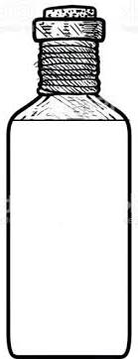

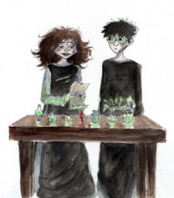
Activité 3 : Compléter le tableau en observant les potions réalisées par le professeur Rogue.

